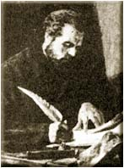
Основно училище „Отец Паисий“
с.Нова Камена, община Тервел, област Добрич,
email: ou800100@abv.bg

ГРАФИК ЗА КОНСУЛТАЦИИ

Понеделник
1.Елка Бошнакова-Руски език
Вторник
1.Боянка Костадинова-История и цивилизация
2.Нико Радев-I-IIIклас
3.Адриана Стоянова-Математика
Сряда
1.Йорданка Петрова-БЕЛ
Четвъртък
1.Росица Михалева-I-IVклас
Петък
1.Неделчо Неделчев-География и икономика
1.Росица Михалева- II-IVклас

Директор:
/Н.Неделчев/

